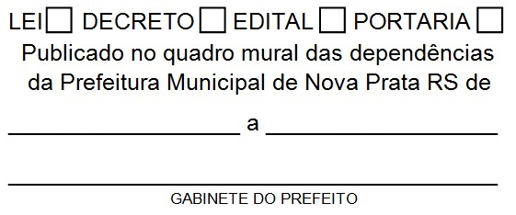
PROJETO DE LEI Nº 037/2026, DE 23 DE ABRIL DE 2026.

Autoriza o Município De Nova Prata a receber em doação área de terra, realizar o ressarcimento de despesas cartorárias, e da outras providências.

Art. 1.º Fica autorizado o Poder Executivo Municipal a receber em doação, a título gratuito, a fração ideal de 30,38m² do imóvel objeto da matricula nº 28.475 (anterior matricula nº 18.520) do Cartório de Registro de Imóveis da Comarca de Nova Prata, de propriedade JFC Negócios Imobiliários Ltda, CNPJ nº 07.431.903/0001-73, atingida pelo alargamento da Avenida Placidina de Araújo, conforme interesse público justificado, assim descrita e caracterizada:

"UM TERRENO URBANO, na Avenida constituído de parte do loto número 08, da Avenida Placidina de Araújo, localizado no quarteirão formado pelas Ruas Henrique Lenzi, Francisco Schneider, Ernesto Pandolfo, Cinquentenário, Do Basalto e Rodolfo Schneider e pelas Avenidas Placidina de Araújo e Luiz Marafon, nesta cidade, com área de 30,38m², medindo e confrontando: ao OESTE, por 12,50, com o leito da Avenida Placidina de Araújo, lado par; ao NORTE, por 2,31m, com o leito da Avenida Placidina de Araújo distando 5,60m da esquina da Rua Henrique Lenzi, pelo alinhamento da Avenida Placidina de Araújo;, ao LESTE, por 12,50m, com o mesmo lote 08, de propriedade de J.F.C. Aluguéis de Imóveis Ltda.; e ao SUL, por 2,5 com o leito da Avenida Placidina de Araújo.”

Art. 2.º Fica o Poder Executivo Municipal autorizado a realizar o ressarcimento ao Doador, as despesas cartorárias suportadas com a transferência do imóvel, no valor de R$ 500,13 (quinhentos reais e treze centavos), incluindo:

I – Abertura de Matricula nº 28.474 Lº 2-RG;
II – Av. Transferência – AV.5-18.520 Lº 2-RG;
II – Doação (Base R$ 31.210,21) – R.1-28.474 Lº 2-RG;
IV – Certidão de Registro;
V – Digitalizações adicionais;
VI –Impostos

Parágrafo único: O ressarcimento de que trata este artigo está limitado ao valor total de R$ 500,13 (quinhentos reais e treze centavos), conforme comprovante de pagamento realizado pelo doador, anexo.

Art. 4º A área recebida será incorporada ao patrimônio público municipal e destinada ao prolongamento da Avenida Placidina de Araújo, nesta cidade.

Art. 5.º Esta Lei entra em vigor na data de sua publicação.

JUSTIFICATIVA:
Submete-se à apreciação desta Casa o presente Projeto de Lei que autoriza a receber em doação e a título gratuito, a fração ideal de 30,38m², do imóvel registrado sob a matricula nº 28.475 (matricula anterior nº 18.520), do Registro de Imóveis desta Comarca, de propriedade da empresa JFC Negócios Imobiliários Ltda, fundamental para atender ao interesse público na abertura/prolongamento da Avenida Placidina de Araújo.
Considerando a antecipação de valores pelo doador, relativo às despesas cartorárias para a formalização da transferência da propriedade, necessário se faz o seu ressarcimento, entretanto, limitado ao valor constante na nota de emolumentos, para os fins de configurar a recomposição patrimonial e evitar o enriquecimento sem causa do donatário, além de estar demonstrado o interesse público no que tange ao prolongamento da referida avenida.
Uma vez prestados os devidos esclarecimentos, aguardamos a aprovação do presente Projeto e colocamo-nos a disposição para o que julgarem necessário.

GABINETE DO PREEFEITO MUNICIPAL DE NOVA PRATA, em 23 de abril de 2026.

Umberto Luiz Carnevalli

Prefeito Municipal

